* 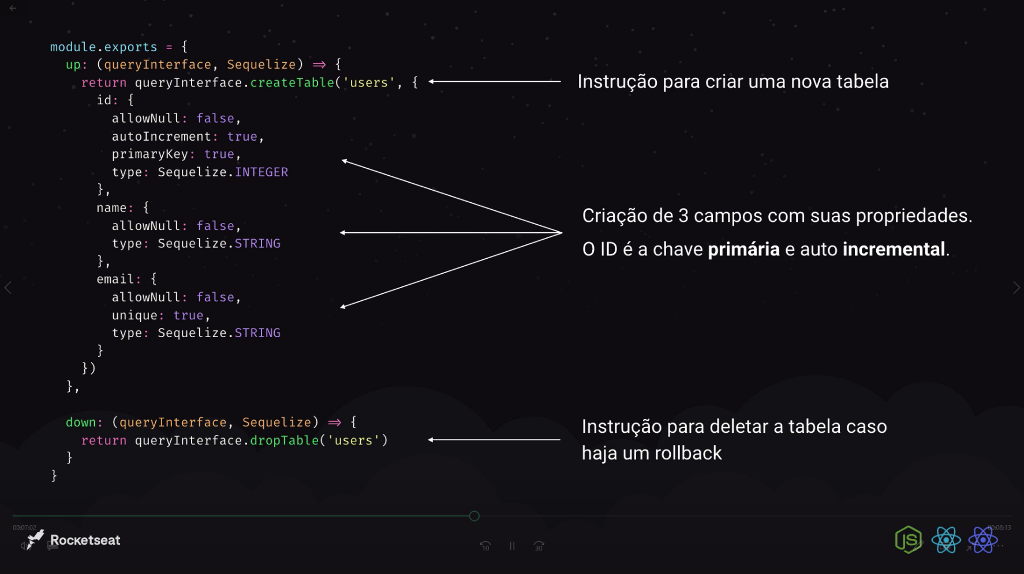é possível desfazer uma migration se errarmos algo enquanto estivermos desenvolvendo;
* Depois que a migration for enviada para outros devs ou para o ambiente de produção, ela jamais deve ser alterada, uma nova deve ser criada para alterar o banco;
* Cada migration deve realizar alterações em apenas uma tabela, você pode criar varias migrations para alterações maiores;